Фотоотчет новогоднего конкурса.
В нашем детском саду проходила выставка новогодних поделок, выполненных детьми вместе с родителями. Мы – воспитатели, были
приятно удивлены умениям, талантам, фантазии наших воспитанников.
Эти новогодние поделки приближают праздник, поднимают настроение.
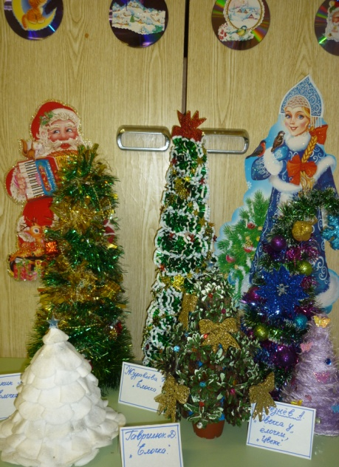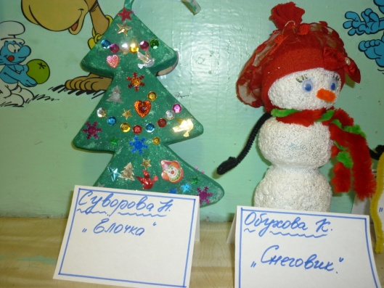

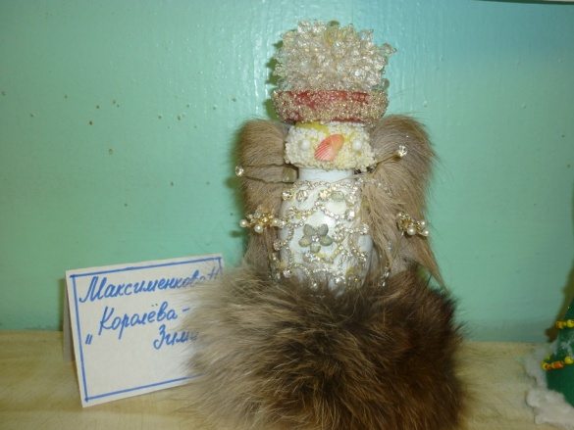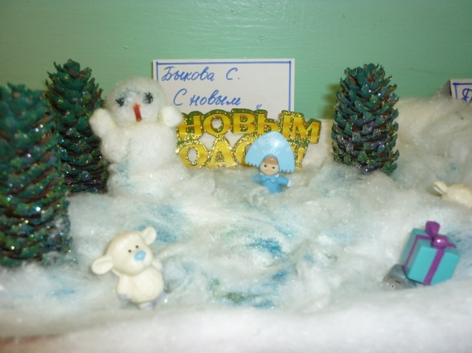

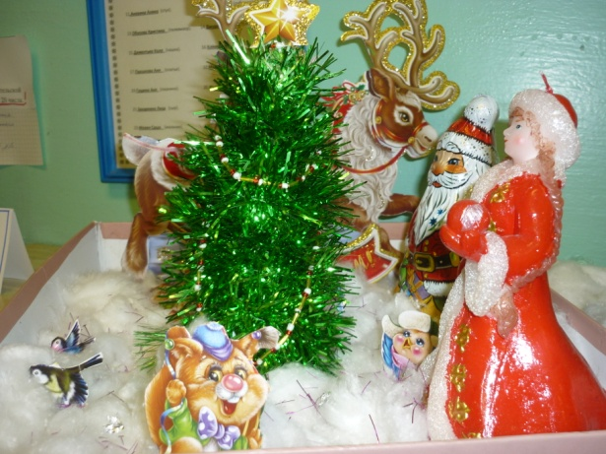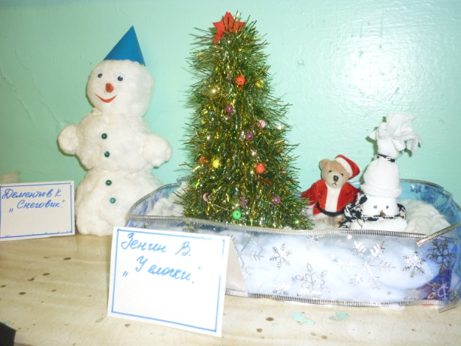

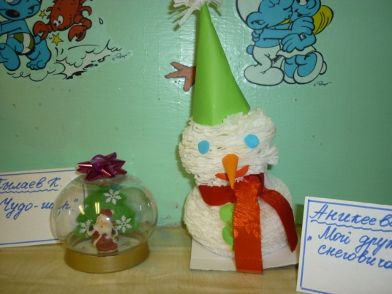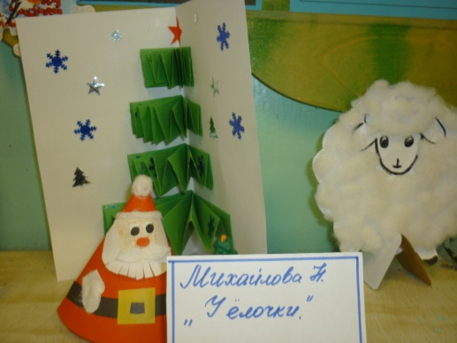

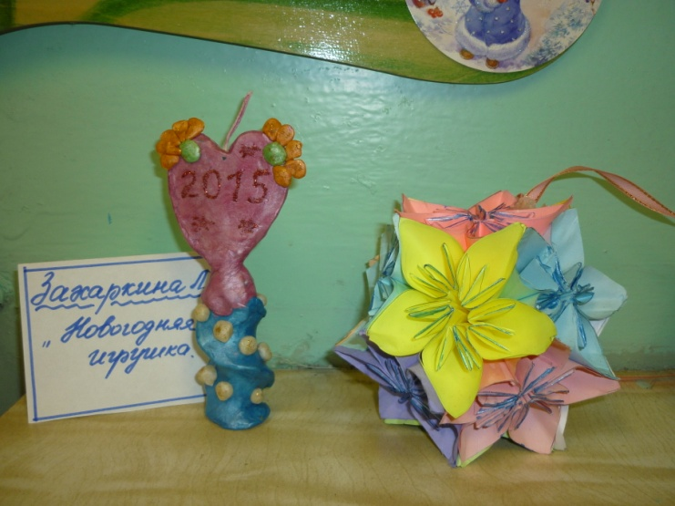

Зима обходит всю планету.
И бродит сказка с ней по свету.
Под Новый год заходит в дом,
И мы ее сегодня ждем.
Она уже в пути теперь.
И скоро постучится в дверь!

Всех с наступающим Новым 2015 годом!!!

